安捷伦S系列示波器硬件设计解剖
来源：微波射频网
安捷伦日前推出新一代示波器---S系列示波器，代表着半导体技术的突破和示波器发展的新方向。Infiniium S 系列示波器在500MHz---8GHz带宽范围内为示波器树立了性能上的新标杆。
Infiniium S系列示波器使用业内带宽最高采样率最快的10位模数转换器（ADC），垂直分辨率是传统示波器的四倍（因为传统示波器大都采用8位ADC），信号细节的呈现更加精确。结合低噪声前端，S 系列示波器的有效位数（ENOB）指标遥遥领先业界，可达8位以上。Infiniium S系列示波器在500MHz 至 8GHz 带宽范围内提供多种选择、4通道DSO和16逻辑通道MSO等不同的选择，以及业内同类产品最深的存储器：所有通道标配50Mpts存储器，半通道模式下可达到100 Mpts，选件可达800Mpts。
S系列示波器配有业界最全面的各种测量应用软件，采用的电脑主机板是8GB RAM 配置，能够在所有工作模式下保证快速响应。固态硬盘实现极速启动并增强可靠性。15英寸（38.1 cm）多点触控电容屏，不仅显示尺寸为行业之冠，而且在操作体验方面引领业界未来方向。
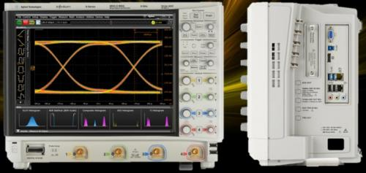
图1 S系列示波器外形
S系列示波器设计的比较简洁，内置一块示波器采集板和一块工控机主板，主板的CPU是Intel的i5四核3GHz处理器，8GB内存，运行嵌入式标准的Windows7 64位操作系统。示波器采集板是关键部件，如图2所示。采集板使用了20层的PCB，并且使用了低损耗的Rogers板材。使用了单芯片40GSa/s ADC（有三种工作模式：单通道40G，双通道20G，四通道10G）使得芯片成本降低到最小（多个ADC需要多个FPGA做内存管理和信号处理，成本相对较高）。下面分别对各个部分进行解剖。
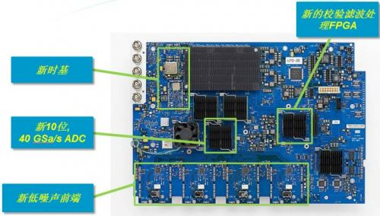
图2 S系列示波器采集板
1. 10位40GSa/s ADC
如图3所示的ADC是业界第一个40GSa/s、10位的ADC，在自定义的33mm BGA封装上封装了2个芯片，左边的是130nm的BiCMOS buffer IC，右边的是65nm的CMOS（9mm x 14mm)的数据转换器。这个ADC可工作在单通道40GSa/s，2通道20GSa/s，4通道10GSa/s模式。这意味着这个ADC不仅仅可以用于 S系列示波器，还可以用于更高端的示波器，为接下来发布其他新的示波器打下了一个基础。这个ADC的有效位ENOB可达到8.7位，达到12位的高速数采 卡的性能。
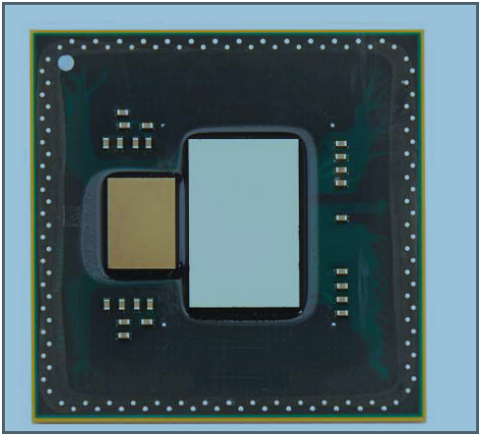
图3 10位 40GSa/s ADC
以1GHz带宽示波器为例，输入不同测试正弦波的ENOB图表如图4所示（测试时，示波器设置为100mv/div，输入测试正弦波幅度为7.2格）
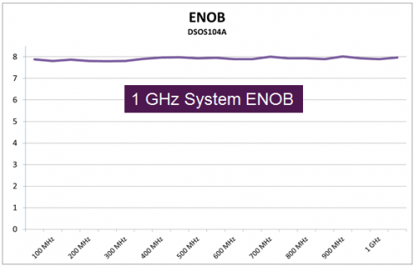
图4 1GHz带宽的有效位
与市场已经有的1GHz高清示波器做比较，有效位结果如图5所示（对比的是LeCroy的HDO6104）。影响有效位的不仅仅是ADC，还有前端放大器，S系列示波器由于设计了低噪声的前端，所以有效位较高。
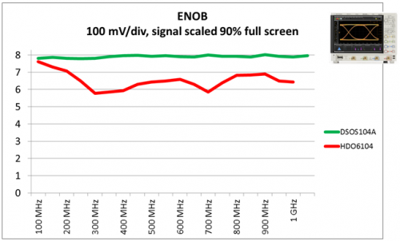
图5-1 高清示波器的有效位比较
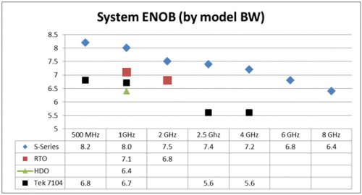
图5-2 业界同类示波器的有效位比较
这颗ADC另外一个优点是非线性设计的较好，500MHz时SFDR可以达到-73dBc，不同频率的SFDR见图6所示。
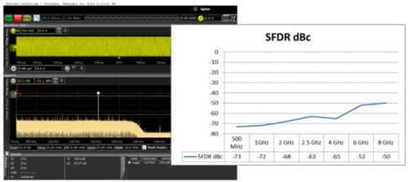
图6 S系列示波器的SFDR性能
现在业内最高性能的高速数采卡是Agilent的M9703A，12位ADC,1.6GSa/s(交叉3.2GSa/s）采样速率，对于FRF（1GHz 带宽选件）的性能指标如图7所示。对比可见，1GHz以内带宽时，S系列示波器与其相当，但是因为有过采样能力，S系列示波器的动态范围还要大些。
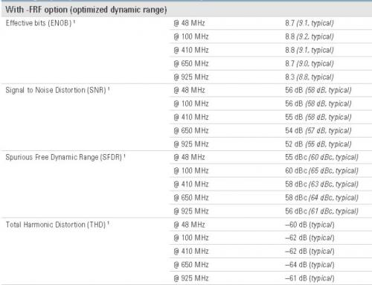
图7 M9703A高速数采卡的ADC性能指标
2.低噪声模拟前端
为了发挥10位ADC的性能，特别设计了一个低噪声模拟前端，这个低噪声前端带宽可达8GHz（对外连接器也是镀金的精密PBNC）。支持50ohm和 1Mohm输入路径，并且每个路径都支持带宽限制滤波器，以减少不需要的噪声。在1GHz带宽时，只有90uV的噪声，并且硬件支持2mv/div的垂直 灵敏度。使用电子衰减器减少噪声和增加可靠性。并且通过软件软件license可进行带宽升级。放大器，模拟滤波器和带宽升级都通过图中的大的芯片实现， 这个芯片是130nm BiiCMOS集成电路。

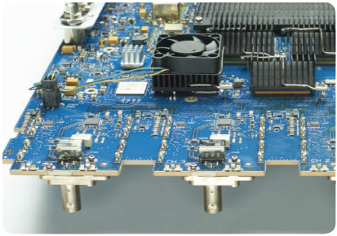
图7-1 低噪声模拟前端部件（侧面）
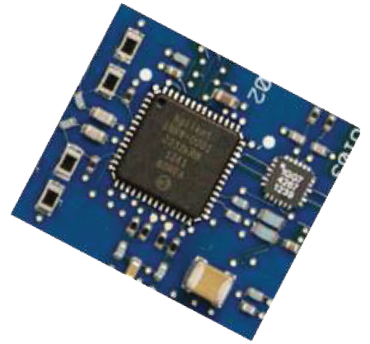
图7-2 低噪声模拟前端部件（正面）
以业界常见的4GHz带宽示波器为例，低噪声对比如下图8所示。
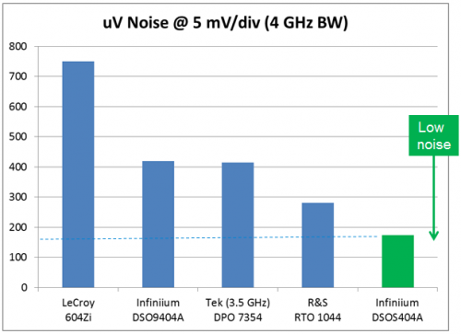
图8 4GHz带宽示波器的底噪声对比
3. 校验滤波处理
个人认为图1中S系列示波器捕获板圈起来的“新的校验滤波处理FPGA”的位置是错的（这个图是来自美国研发部门），这个FPGA应该与以前示波器一样， 在ADC后面，执行内存管理，校验滤波处理，显示刷新加速处理等功能。现在多了一个FPGA，应该未来有更广泛的用途，比如：执行FFT运算，抖动测量运 算，函数运算，DDC运算等（只是猜想）。不论如何，S系列示波器更注重使用硬件FPGA进行复杂运算。
按照技术手册上给的说明，现在这些数字信号处理功能包括：硬件加速显示处理（在深内存时，加快缩放时波形更新的速度）；频响校验滤波处理；示波器内部可控 的带宽限制滤波器（从500MHz带宽到示波器带宽）；支持1-3通道和2-4通道的差分处理；执行去嵌入处理（包括：InfiniiSim,精密探头， 均衡）。
频响校验滤波是非常重要的，下面做个简要说明。图9-1中是正常的硬件的频响，包括幅度响应和相位响应，硬件设计没法做到理想化。直接使用存硬件对信号的影响可由右边图看出来，会导致波形的失真（相位响应更易产生这样的结果）。
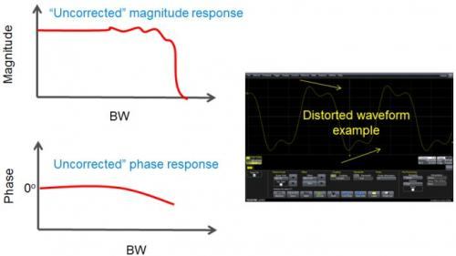
图9-1 硬件幅度响应和相位响应
通过执行校验滤波器，使得幅度响应和相位响应达到比较理想化的状态，相应波形失真较小，比较好的显示出了原始波形（如9-2的右边图所示）。
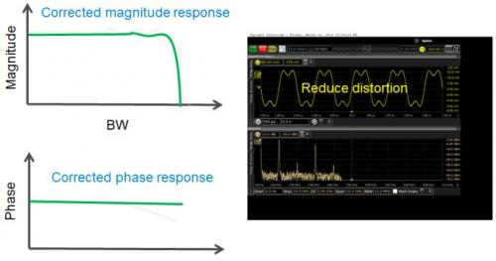
图9-2 通过校验滤波处理后的幅度响应和相位响应
S系列示波器各种型号校验后的频响如图10所示，都达到了比较好的平坦响应的状态。
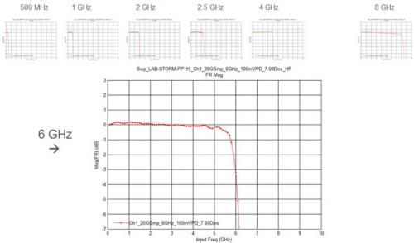
图10 S系列示波器各个型号的频响
4. 精密时基
S系列示波器使用了新一代的时基（恒温晶体振荡器OCXO），校准后，这个晶体振荡器的精度可达+-100ppb（parts per billion,不是million),使得深内存时的高精度测量得到保证，抖动测量本底的仪器注入抖动达到100fs。
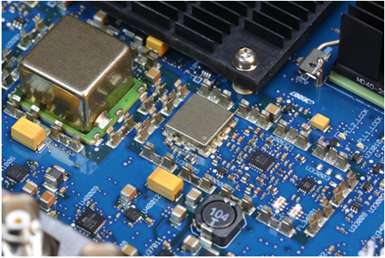
图11 新一代精密时基（OCXO）
图12是业界同类仪器的时间精度对比表，可见S系列示波器的时基精度达到了新的数量级，而且是标配的指标。
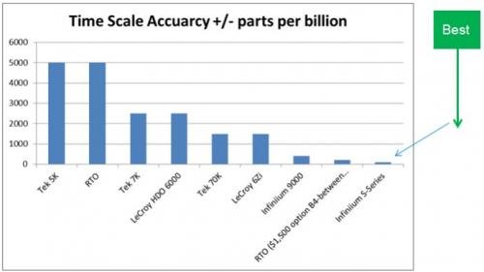
图12 业界同类仪器时基精度对比
在这么高的时基精度下，图13给出了测量不同正弦波的抖动测量本底（抖动测量本底与噪声、信号斜率和采样子系统即仪器注入抖动相关，为：sqrt((噪声 /斜率）^2+采样子系统抖动^2)。图中输入正弦波的幅度是725mv，仪表设置为120mv/div，时基范围设置为10us。
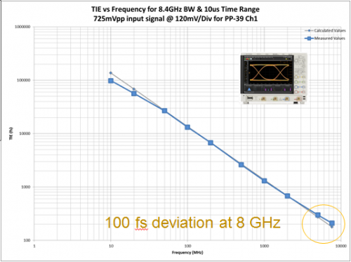
图13 TIE VS 频率（抖动测量本底）
在软件界面和应用这一块，S系列示波器继承了Z系列示波器（或离线软件）的操作软件人机接口界面，和以前的从物理层到协议层的超过30个应用选件，在此不作一一介绍了。
S系列示波器作为新一代示波器的技术突破点主要是：1）使用10位ADC；2）2倍好的信号完整性：足够低的噪声本底，更高的有效位ENOB和SFDR， 更低的仪器注入抖动到100fs；3）垂直灵敏度范围低达2mv/div；4）标配50Mpts/100Mbps存储深度，最高400Mpts /800Mpts存储深度；5）2级硬件触发+infiniiScan触发；6）标配可拆卸SSD，电容触摸屏，降噪滤波器。

